**МУНИЦИПАЛЬНОЕ БЮДЖЕТНОЕ ДОШКОЛЬНОЕ ОБРАЗОВАТЕЛЬНОЕ УЧРЕЖДЕНИЕ**

**"Детский сад №2 "Изюминка".**

**Конспект занятия по лепке**

**в младшей группе**

**«Колобок»**

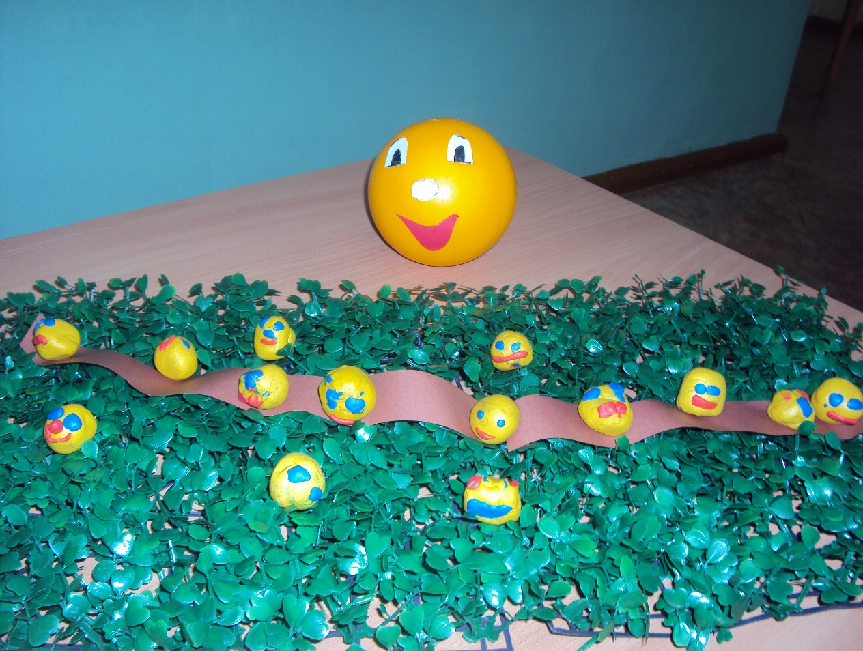

**Воспитатель: Казиева Э.А.**

**Октябрь 2019г.**

**Задачи:**

* продолжать развивать умение скатывать комки пластилина между ладонями круговыми движениями;
* учить  находить и различать предметы круглой формы; учить создавать изображения по мотивам русских народных сказок ;
* побуждать называть персонажей сказки; воспитывать доброжелательное отношение к героям сказки; вызывать интерес к лепке.

**Предварительная работа:**

* чтение русской народной сказки «Колобок»;
* беседа с детьми с использованием иллюстративных картинок.

**Методы и приёмы:**

* игровой приём, игровая ситуация;
* художественное слово;
* наглядный метод.

**Материалы:**

* игрушка Колобок;
* пластилин жёлтого цвета;
* палочки для проделывания глаз и рта;
* дощечки;
* салфетки для рук.

**Ход занятия:**

В: Ребята, сегодня к нам в гости пришёл сказочный персонаж и зовут его?

Д: Колобок

В: Ребята, а какой он? ( подносит к каждому ребёнку).   
Д: Мягкий, тёплый, круглый.   
В: Какого он цвета?   
Д: Жёлтый.

**Игра-физкультминутка:**

Музыкальное сопровождение «Пение птиц в лесу».   
- Ребята, какие звери повстречались в лесу Колобку?   
Д: Ответы детей.   
В: Как Зайчик прыгает?   
В:Как Волк воет?   
В: Как Медведь ходит?   
В: А лиса как ходит?   
Дети иммитируют повадки животных.

В: Ой, ребятки, смотрите! Что-то Колобок наш заскучал! Что с тобой случилось?

К: Вас ребята, так много и вы все дружите, вам весело вместе, а я совсем один, вот если бы у меня было много друзей – я был бы ещё веселее.

В: Ребята, поможем Колобку найти друзей, а слепим мы их из пластилина.

Дети проходят за столы.

Воспитатель  показывает детям Колобка, еще раз обращает внимание на цвет и форму Колобка.

В: А что бы наши ручки хорошо лепили нам нужно сделать гимнастику для пальчиков:

Тесто замесили мы

Вот так, вот так (сжимают ручки в кулачки)

Колобка мы испекли

Вот так, вот так (имитируют движения шара)

Ребята, а теперь посмотрите, как я буду лепить колобка

- сначала разомнем наш пластилин, что бы он стал мягким. Теперь из такого мягкого пластилина я могу лепить колобка. Я беру жёлтый ком пластилина, положу его на ладошку, зажму другой ладошкой и раскатаю круговыми движениями, будто катаю шар.

После показа дети лепят колобка самостоятельно, разминают пластилин и катают его в ладонях круговыми движениями.

Воспитатель помогает детям, следит за тем, чтобы правильно выполняли круговые движения ладонями.

После того как дети скатали колобка, воспитатель показывает детям как с помощью палочки можно изобразить глаза и улыбающийся ротик.

Молодцы, ребята, вы хорошо постарались! Колобок, посмотри сколько теперь у тебя друзей, они такие же жёлтые, круглые и веселые как ты. Теперь тебе не будет скучно!

К: Спасибо, ребята за помощь! Вы молодцы!

